Milí osmáci,
tento týden pokračujeme s poznáváním lidské kostry. Tuto látku najdete v učebnici na str. 44 a 45.
Udělejte si zápis (obrázky můžete nalepit, ale kreslit je nemusíte) a potom si prohlédněte videa. Tentokrát jsou tam videa o poskytování první pomoci při zlomeninách. Doufám, že si to po návratu do školy vyzkoušíte. Poslední dvě videa jsou pro vaše pobavení. Odpovědi na otázky vypracujte do sešitu, odpovědi neposílejte, povíme si je při online výuce.

Kostra končetin
Kostra horní končetiny
- pletenec horní končetiny – klíční kost
- lopatka
- kloub ramenní
- kost pažní
- kloub loketní
- kost loketní ( na malíkové straně)
- Kost vřetenní (na palcové straně)
- kosti zápěstní, kosti záprstní a články prstů

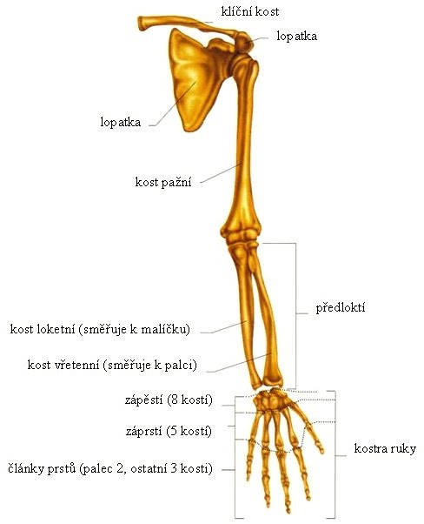
Kostra dolní končetiny

- pletenec dolní končetiny = pánev , která je srostlá z – kosti kyčelní
- kosti sedací
- kosit stydké
- kloub kyčelní
- kost stehenní
- kloub kolenní (skládá se z čéšky a dvou menisků)
- kost holenní
- kost lýtková
- kosti zánártní, kosti nártní a články prstů

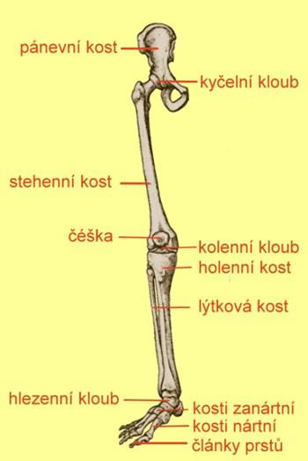 pánev 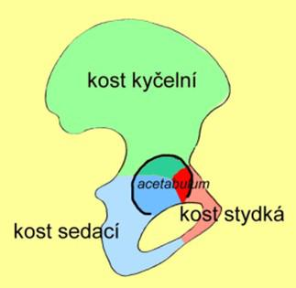

Videa:

První pomoc při zlomenině horní končetiny https://www.youtube.com/watch?v=nnVWikMrGhc https://www.youtube.com/watch?v=WeumU8dPC24

znehybnění nohy a kotníku https://www.youtube.com/watch?v=tRWf0yqQy3E
znehybnění zápěstí a předloktí https://www.youtube.com/watch?v=Nz6RjIY9WrY
Pro pobavení
Z čeho se skládá člověk https://www.youtube.com/watch?v=UD3hVxZ9jtQ
10 zbytečných částí lidského těla https://www.youtube.com/watch?v=IaljO0rZbM8

Otázky:
- Co je a k čemu slouží okostice?
- Který vitamin je důležitý pro kostnatění?
- Vysvětli pojem bezpáteřní člověk.
- Co je to bérec?
- Nejdelší kost ……………………………………..
- Nejmenší kost ……………………………………
- Nejtěžší kost …………………………………….
- Jediné kloubní spojení na lebce ……
- Co je to osifikace?

